**מערך שיעור פרסום סמוי**

מערך השיעור יכול להתאים גם לפעילות בנושא פרסום סביב פורים. הפעילות תציף סוגיה שנויה במחלוקת בנושא 'פרסום סמוי' ו'תוכן שיווקי', דהיינו פעילות פרסומית מוסווית בדמות תוכן מקורי, עיתונאי או מקצועי.

**קהל יעד:** תלמידי כיתות י'

**משך הפעילות:** 45 דקות

**מטרות:**

1. חשיפת התלמידים לסוגיית הפרסום הסמוי ודיון ביקורתי בה
2. ניסוח כללי אצבע לזיהוי וצפייה ביקורתית בתוכן שיווקי ופרסום סמוי
3. משך הפעילות: 20 דקות עד 45 (כולל אופציה לפעילות הרחבה בעבודה בקבוצות)

**עזרים:**

1. מחשב (רצוי מאוד: חיבור לרשת)
2. מקרן ומצגת
3. סמארטפונים (מומלץ)

**ידע מוקדם:** לא נדרש.

**הפעילויות במפגש:**

|  |  |  |
| --- | --- | --- |
| פעילות | נושאים/מושגים | משך |
| פתיחה | הצגת הסוגיה באמצעות קטעי וידיאו ותמונות תוך חיפוש האלמנטים הפרסומיים | 5 דקות |
| פרסום סמוי | הגדרת הבעיה, המאפיינים הפרסומיים, כללי אצבע לצפייה וקריאה ביקורתית של תוכן שיווקי ופרסום סמוי | 15 דקות |
| פעילות קבוצתית | פעילות בקבוצות על אתגרים בפרסום סמוי מהיבטים שונים | 20 דקות |
| סיכום |  | 5 דקות |

**פתיחה- הצפת הסוגיה (5 דקות):**

הצגת 3 קטעי וידיאו ותמונות ש'מתחפשים' לתוכן מקורי, עיתונאי או מקצועי. המשימה של התלמידים היא לזהות את המותג שמתחבא בתוך התוכן.

תמונה: תוצאות חיפוש ממומנות בגוגל

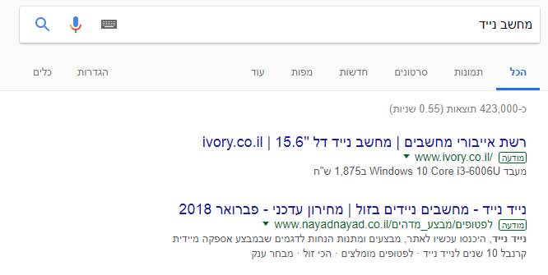

סרטון: <https://youtu.be/we9zSw5dD2E?t=24> פרסום לאייפון בסרט פארק היורה 4: עולם היורה (דקה ראשונה תספיק)

סרטון: <https://youtu.be/GP9enms7xY4?t=49> פרסומת לסירי ואייפון בסדרה המפץ הגדול (חצי דקה תספיק)

סרטון: <https://www.youtube.com/watch?v=8AF5sdK1wSk> פרסומת לתוסף תזונה של חברת תוספי תזונה – מגנזיום (חברת נווה פארמה). (דקה אחת תספיק).

**פרסום סמוי (15 דקות):**

אז מה זה בעצם פרסום סמוי ותוכן שיווקי?

פרסום הוא אמצעי לקדם מכירות. לפעמים עושים בפרסום עם שימוש בשביל לקדם רעיונות, פעילות פוליטית (תעמולת בחירות) והתנהגות אזרחית (חיסכון במים). בישראל, כמו במרבית המדינות המפותחות, פרסום הוא מקור ההכנסה העיקרי של אמצעי התקשורת המרכזיים (טלוויזיה מסחרית, רדיו, עיתונים ואתרי אינטרנט).

תופעת החדרת פרסומות סמויות בתוכן תקשורתי, בעיקר בסרטי קולנוע ובתוכניות טלוויזיה קיימת מאז הומצאו. הפרסום הסמוי יכול לבוא באופן מרומז כמו דמות בסרט שאוחזת דרך אגב במוצר (פאר היורה) ועד הפיכת שם או תצוגת המותג למרכיב מרכזי בעלילה (סירי).

תוכן שיווקי יכול להיות תוכן מוצהר שמציגה חברה שמציעה מוצרים או שירותים מסויימים (תוצאות חיפוש באינטרנט) אך גם כתבות ממומנות בתוכניות טלוויזיה ואפילו בכתבות במהדורות החדשות שמציגות מוצר, שירות או רעיון מבלי להצהיר עליו (כמו כדורי המגנזיום).

**הגדרת הבעיה**

אז מה הבעיה עם פרסום סמוי ותוכן שיווקי?

הרעיון העומד בבסיס הפרסום הסמוי והתוכן השיווקי הוא לדלג מעל הגבול בין פרסומת לתוכן בכדי להתגבר על ההגנות של הצופה/קורא. הפרדה בזמן ובמקום בין תוכן ופרסום מאותת למשמש באיזה סוג תוכן מדובר. כאשר הפרוסמת עוברת את הגבול ההגנות שלנו יורדות.

**כללי אצבע לצפייה וקריאה ביקורתית**

כיצד נזהה תוכן שיווקי ופרסום סמוי וחשוב מכך – מה נעשה עם זה?

כתבות חיוביות על מוצר או שירות מסוים, מבלי לציין מוצרים תחליפיים או ביקורת.

הצגה חד-צדדית של רעיון.

**פעילות קבוצתית (20 דקות):**

פעילות בקבוצות כאשר לכל קבוצה יש משימה שונה לנסח פתרון לבעית הפרסום הסמוי והתוכן השיווקי מהיבטים שונים. כל קבוצה מקבלת דף משימה. הקבוצות מציגות את דפי המשימה במליאה.

היבטים לניתוח הסוגיה:

1. אתם עורכים של עיתון. המפרסמים לוחצים עליכם להכניס תוכן שיווקי בכתבות. מצד אחד הם מקור ההכנסה שלכם. מצד שני התפוצה שלכם תלויה באמון הקוראים. נסו לנסח כללים לאזן בין הדרישות.
2. אתם מחוקקים בכנסת. אתם רוצים לקבוע הגבלות על פרסום סמוי של מזון עתיר סוכר הפונה לילדים. נסו לנסח חוק בנושא.
3. אתם חברה המשווקת משקה מוגז חדש. נסו לנסח תוכן שיווקי שייראה כמו כתבה אמיתית ולא כמו פרסומת.
4. אתם כתבים בערוץ חדשות. אתם רוצים לצלם כתבה על זיהום אוויר באזור מסוים בארץ, אבל אין לכם מימון לכתבה. חברת תעשייה מציעה לארח אתכם בבית מלון ולערוך לכם סיור מקיף ואף לסייע לכם בצילומי רחפן ב-HD. האם תקבלו את ההצעה?